Предвыборная программа кандидата на пост председателя школьного ученического совета Валищенской средней школы
Ноздриной Ольги Александровны, ученицы 11 класса,
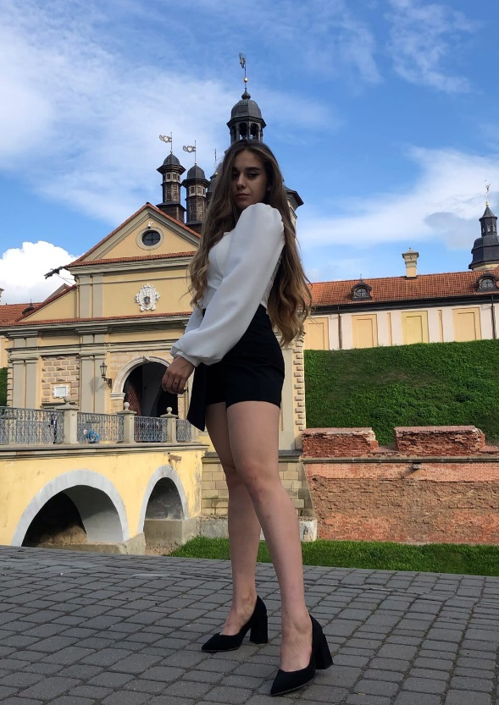
«Школа – наш общий дом»
Я считаю, что председатель школьного ученического совета – это в первую очередь такой же ученик как и все, только он должен при всем этом знать и понимать учащихся всей школы. Власть в его руках - не способ выделиться или заставить кого-то воплощать чужие идеи, это огромная ответственность за благополучное настоящее и будущее школьников. По натуре я очень активный человек, люблю принимать участие в разных конкурсах и особенно в спортивных мероприятиях. Очень люблю жизнерадостных людей и людей с чувством юмора.

Моя цель:
1. Повысить активность учащихся.
2. Самоподготовка и проведение КТД (коллективных творческих дел).
3. Разнообразить нашу школьную жизнь яркими мероприятиями.
4. Создать комфортные условия для учеников.
5. Обеспечить взаимопонимание между учениками и учителями.

Приоритеты моей программы:
Проведение благотворительных акций.
Увеличение дней здоровья и тематических праздничных дней.
Создание творческих групп для проведения мероприятий.
Проведение конкурсов, направленных на раскрытие талантов.
Сохранение традиции школы в проведении ряда мероприятий: день рождения школы, День самоуправления, 8 Марта, 23 Февраля, День знаний.
Введение дня без формы (хотя бы один раз в месяц).

Я знаю, какие проблемы есть в нашей школе, что можно сделать, что нужно сделать. И, конечно же, я постараюсь сделать всё от меня зависящее, чтобы жизнь учеников стала намного лучше, ведь я такая же ученица, как и Вы.

